衡水中学2021届高三上学期期中考试
地理试卷
本试卷满分100分，考试时间90分钟。
注意事项∶
1.答卷Ⅰ前，考生务必将自己的姓名、准考证号、考试科目用铅笔涂写在答题卡上。
2.答卷Ⅰ时，每小题选出答案后，用铅笔把答题卡上对应题目的答案标号涂黑。
3.答卷Ⅱ时，答案一定要答在答案纸上，不能答在试卷上
第Ⅰ卷（选择题 共60分）
一、选择题（60 分）
下图为2018年1月3日夜间至4日江苏省最大积雪深度分布图，据此完成1—3题。
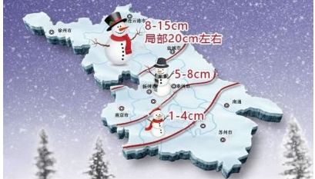
1.形成此次降雪的天气系统的中心位置可能位于（ ）
A.盐城附近B.连云港附近C.苏州附近D.南通附近
2.此次降雪期间，南京市（ ）
A.白昼变短 B.空气质量下降C.日出东北 D.气压升
3。为防止路面积雪及结冰，江苏省各降雪城市可采取的有效措施是（ ）
A.重物碾压促进融化B.喷酒热水加速融雪
C.人工堆放在绿化带D．利用城市热岛效应融雪
2017年有网友爆出的一张照片呈现出如下美景∶ 山路的一边是暖黄色的水杉林，一边是墨绿色的柳杉林。水杉属落叶乔木，喜温暖湿润，适生土壤为酸性山地土壤或冲积土，多生于山谷或山麓附近，地势平缓、湿润或稍有积水的地方。柳杉是常绿乔木，喜欢温暖湿润、云雾弥漫、夏季较凉爽的山区气候，喜深厚肥沃的沙质土壤，忌积水。据此完成 4-6 题。
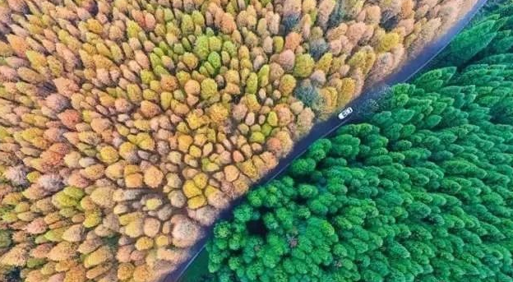
4.导致公路两侧植被差异的主要自然因素是（
A.光照B.气温C.降水D.土壤
5.观赏此美景的最佳季节是（ ）
A.春B.夏C.秋D.冬
6.该美景最可能出现在（ ）
A.重庆B.上海C.北京D.乌鲁木齐
读"大气受热过程图"，回答第7 题。
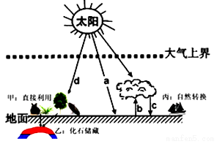
7.若图中区域（ ）
A． 晴朗天气，a大部分为大气吸收 B． 为湖泊湿地，b能和缓地加热大气
C. CO.增多，c补偿地面失热较少D. 冰雪地面，a→b 的转化率增加
据报道，某年8月21日，我国科考队员在中国南极昆仑站（下图）观看了极夜后的首次日出。据此完成8-9 题。
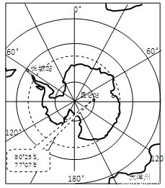
8．这一天，科考队员在昆仑站看到日出时，国际标准时间及日出方位是（ ）
A.7时 北方B. 10时 东方C.13时 西方D.15时 南方
9.据此推算，昆仑站此次极夜开始的时间约在前一年的（ ）
A. 3月 21日～30日B.4月1日～10日
D.4月 21日～30日C. 4月11日～20日
冻土是指温度在 0℃或 0℃以下，含有冰的土层或岩层，分为季节冻土和多年冻土。我国科学家考察了全球变暖对青藏高原多年冻土的影响及其产生的后果。回答第 10 题
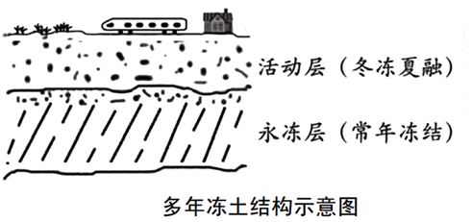
10.据图文信息判断，下列说法符合事实的是
A. 活动层厚度变小，补给河流的水源增加B. 活动层厚度变大，春耕播种的时间推迟
C. 永冻层上界上升，利于喜温植物的生长D. 永冻层上界下降，建筑基础稳定性变差
读"500百帕等压面海拔高度（单位∶米）分布图"。据此完成 11-12 题。
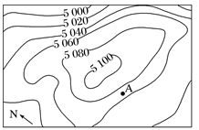
11.若A地近地面吹西南风，则该天气系统为
A． 北半球的反气旋 B. 南半球的气旋
C. 北半球的气旋 D. 南半球的反气旋
12.当该类天气系统控制亚洲大陆时（
A.全球气压带和风带位置南移B.北京寒冷干燥
C. 北极处于极昼和极夜过渡时期D.长江三角洲地区盛行东南风
柽柳是一种落叶灌木或小乔木，根系发达，可深入地面以下10余米，根系萌芽力强，即使被沙埋后仍然可用根颈处萌发大量纤细的不定根，枝条亦迅速向上生长，形成程柳沙堆（如下面左图）。新疆艾比湖附近分布着众多的柽柳沙堆。下面右图为艾比湖流域起沙风向玫瑰图。据此回答13-14 题。
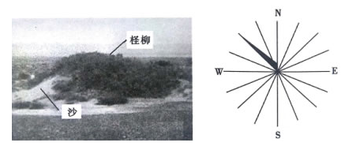
13．柽柳沙堆多分布于艾比湖流域的湖滨、山麓冲积扇边缘、低洼地附近，主要的影响因素是（）
A.气温B.降水C. 地下D.土壤水
14.艾比湖附近的柽柳沙堆
A.东南坡沙堆坡度缓B.西北坡沉积物颗粒小
C.坡顶风力侵蚀作用强D．高度与植株高度呈正相关
许多地区民居设计都充分考虑了穿堂风。下为我国西南山区的传统民居景观图和该民居穿堂风示意图。据此完成 15-16 题。
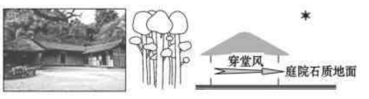
15.图示中石质地面在增强"穿堂风"中的主要作用是（ ）
A． 增加地面的平整度，便于通风B. 减少下渗，增强湿度
C. 增加房屋前后温差D. 降低夜晚时庭院温度，便于纳凉
16.现代民居建筑若想利用穿堂风，以下设计合理的是（ ）
A. 利用厨房、卫生间做进风口B. 房屋的朝向为东西向
C. 减少东西向墙面的长度D. 在前后居室间墙上设窗或门洞
下图为某区域沿回归线所作的地形剖面示意图。据此完成17-18题。
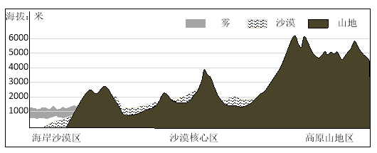
17.该区域位于（ ）
A.北非西部B. 印度半岛西部C. 大洋洲西部D. 南美洲西部
18.图示海岸沙漠区常见大雾弥漫，其成因主要是（ ）
A.沿岸暖流增湿B. 海水蒸发强烈C.沿岸寒流降温D.大气对流旺盛
下图是我国两地潜水埋藏深度年变化曲线图，读下图，回答19-20题。
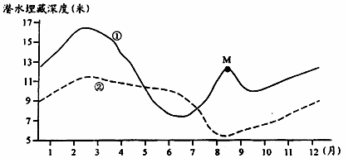
19.图中①、②两地可能分别位于（ ）
A. 东北平原、长江三角洲B. 江南丘陵、华北平原
C. 珠江三角洲、黄土高原D. 云贵高原、准噶尔盆地
20.图中M处（）
A． 受台风影响，降水多，潜水埋藏浅 B. 受准静止锋影响，降水多，潜水水位高
C. 受副高影响，降水少，潜水水位低 D. 受冬季风影响，降水少，潜水埋藏深
下图为2016年12月某日8时亚洲局部地区海平面气压分布图（单位∶百帕），完成21-22 题。
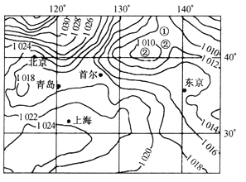
21.图中反映出（）
A. 青岛风速低于北京B. 首尔吹偏东风
C. 东京暖锋过境，多云雨D.上海位于暖锋锋前
22.此时节（ ）
A. 松嫩平原春耕正忙B. 成都平原落叶林枯萎
C. 江汉平原收割晚稻D. 华北河流正值结冰期
图示海域由南向北水温值逐渐减小，盐度值（副热带海区最高）逐渐增大，完成23-24题。
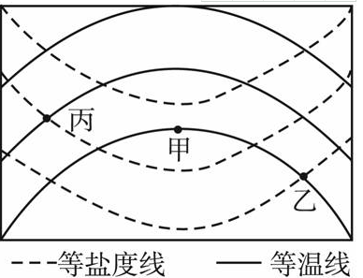
23.图中所示海域是（ ）
A. 北半球中低纬度大洋西岸B.南半球中低纬度大洋东岸
C. 北半球中高纬度大洋东岸D. 南半球中高纬度大洋西岸
24.若此海域位于太平洋，则（ ）
A. 乙处的水温高于甲处 B. 甲处有日本暖流经过
C. 甲处有阿拉斯加暖流经过 D. 丙处的盐度高于甲处
负积温是指一年内日平均气温<0℃持续期间日平均气温之和的绝对值。负积温 500℃为冬小麦与春小麦的种植界线。近 60年来，在气候变暖的背景下，宁夏冬小麦种植面积不断扩大，引种品种多样化。下图示意不同时期宁夏负积温的空间分布。据此完成 25-26 题。
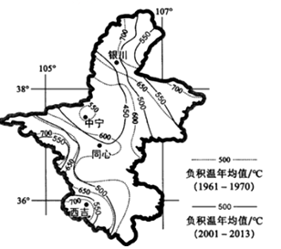
25.影响银川与西吉负积温差异的主要因素是（）
A.纬度位置B. 大气环流C. 地形D. 植被
26.下列地区中，近 60年来农作物越冬条件改善最明显的是（ ）
A. 银川B.中宁C.同心D.西吉
2015年7月29日，在印度洋的法属留尼旺群岛发现 2014年3月失踪的马来西亚航空公司MR370客机的残片，该群岛距离此前MR370客机搜寻地点（澳大利亚西海岸附近）4000多千米。下图为澳大利亚专家绘制的MH370客机残骸漂流预测图。据此完成 27-28 题。
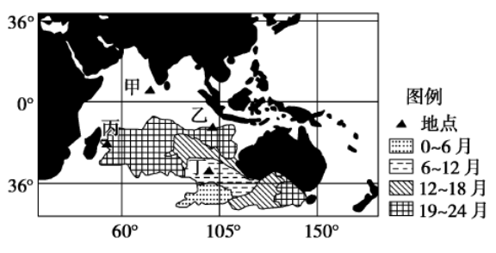
27．MH370 客机贱骸漂流预测图绘制的主要依据为（
A. 盛行风风向B. 洋流流向C. 失踪区域天气状况D. 失踪客机航向
28.图示甲、乙、丙、丁四地，表示法属留尼旺群岛的是（ ）
A. 甲B.乙C. 丙D.丁
下图为我国黄土高原等高线地形图，读图回答 29-30 题。
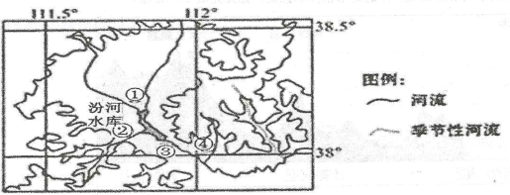
29.上图中①、②、③、④四河流中，水位变化受汾河水库调节明显的是（ ）
A. ①河B. ②河C.③河D.④河
30．上图中季节性河流形成的自然原因是（）
A. 冬季高山冰雪融水减少B. 冬季降水量减少
C. 冬季生产生活用水量大D. 冬季地下水水位下降
有些大城市，遇到暴雨时，雨水很容易汇集在道路上或其他低洼的地方，形成地表积淹水。下图显示2014年8月24日我国南方某大城市城区两个监测点地表积淹水短时流量监测数据统计。读图，完成 31-32 题。
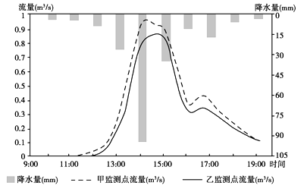
31. 据图中数据可推断（
A.该城市可能正值阴雨连绵的梅雨时节 B.甲监测点附近地表下渗率比乙监测点附近的高
C.地表短时流量与降水量变化完全同步 D.该城市当日午后的暑热程度有所减轻
32.图中监测数据最大的用处是（
A. 分析大气湿度状况，评估环境质量 B. 估算雨水可回收量， 增加工业用水
C. 提供实时气象预报，保障市民出行 D. 监测流量变化，做好防洪防涝准备
亚伯拉罕湖（左图）位于加拿大艾伯塔省的深山里。秋冬季节，湖中茂盛的水草衰败岛烂之后会释出甲烷等气体。冬季，当地气温可从0℃迅速跌落至零下十几摄氏度，一个个向水面升腾的气泡被冰层"捆绑"，人们称之为冰泡湖（右图）。据此完成 33-34题。
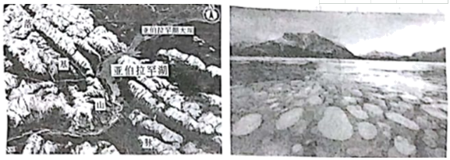
33.亚伯拉罕湖表面平滑如镜，主要因为湖面（ ）
A.风平浪静B. 急速封冻C.疾风吹雪D. 清澈透明
34.青藏地区的湖泊难以形成大规模冰泡景观的主要原因是（
A. 湖泊生物量低 B. 盐度高封冻慢 C. 湖水浅冰层薄D. 湖水透明度低
老秃顶子为辽宁省最高峰，属于长白山系龙岗支脉向西南延伸部分。下图示意老秃顶子北坡植物群落、乔木层、灌木层和草本层物种丰富度的垂直梯度变化。据此回答35-36 题。
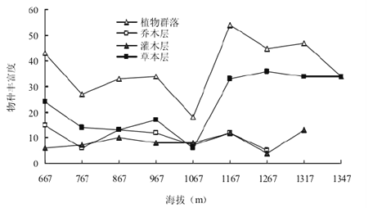
35.老秃顶子山顶部的自然带是（ ）
A.山地针阔混交林带 B. 高山草甸带C.山地苔原带D.高山冰雪带
36.该山北坡草本植物种类在1167米以上明显多于较低海拔地区的原因是（ ）
A. 阴坡蒸发弱，空气湿度更大B. 水土流失少，土壤更肥沃
C. 冰雪融水补给多，水源更充足D. 上层植被遮蔽少，光照更充足
读M国示意图，完成 37 题。
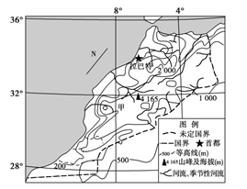
37．下列关于图中洋流 N 的叙述，正确的是（
A. 属于以副极地为中心的大洋环流的一部分 B. 使流经海域的等温线向北凸出
C. 对沿岸地区有增温增湿的作用D. 有利于海洋渔场的形成
下渗率指单位面积上单位时间内渗入地表的水量，常用mm/h计。在某种情况下，降雨渗入地表时的最大下渗率，叫下渗容量，不同的下垫面其下渗容量不同。降雨损失量包括地表的截留、下渗、填洼与蒸发等。下面两图分别表示一次降水过程中下渗率随时间变化图和不同地表降雨损失量随时间变化图。据此完成 38-39 题。
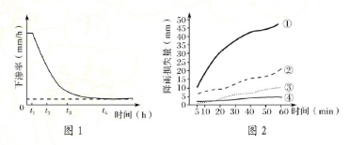
38.在该区域本次降水过程中，左图四个时间点中降雨累积损失量最大的是（ ）
A.t₁ B. t₂ C. t ₃D. T₄
39.若降水量相同，与右图中①至④符合的是（
A．草地、裸地、沥青路面、混凝土方砖 B. 草地、裸地、混凝土方砖、沥青路面
C. 混凝土方砖、沥青路面、草地、裸地 D. 混凝土方砖、裸地、沥青路面、草地
2016国际海绵城市建设论坛暨第十四届泉州市科协学术年会于12月25日在泉州举行，本次大会以"让城市不再看海"为主题，海内外300余名专家学者齐聚一堂，共襄盛举，活水公园雨水收集系统是海绵城市建设的成功案例。下图为某活水公园雨水收集系统示意图，回答40-41 题。
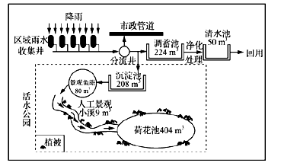
40．活水公园雨水收集系统对水循环整个环节影响最明显（
A.下渗B. 地表径流C.降水D. 水汽输送
41．公园中荷花池在缓解城市内涝问题中最主要的功能是（
A. 美化城市环境B. 增加下渗量 C. 调节小气候D. 保护生物多样性
下图为我国某山体垂直带谱示意图，读图完成42-43 题。
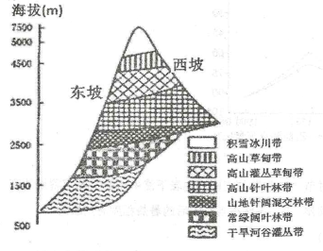
42.该山体位于（ ）
A.天山山脉B. 横断山区C.太行山脉D. 南岭山脉
43.该山体垂直带谱分布特征与成因匹配正确的是（
A. 东坡带谱比西坡复杂———东坡降水丰富
B.西坡高山灌丛草甸带偏高———西坡热量较高
C.东坡干旱河谷灌丛带的形成——盛行西北风
D.西坡雪线比东西坡高——东坡地势陡峻
44.随着城市化的快速发展，城市环境问题也日益突出，缓解城市内涝，合理排放雨水是一个亟待解决的问题，图示小区雨水开发应用模式的优点包括（ ）
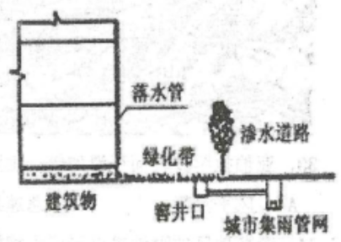
①解决城市洪灾②补充地下水
③解决城市缺水问题 ④延长径流集聚时间
A. ①②B. ①③C. ③④D. ②④
洞里萨湖是东南亚最大的淡水湖，盛产300多种鱼类，湖水经洞里萨河在金边汇入湄公河，洞里萨河有罕见的"河水倒流"奇观。读图回答 45-46 题。
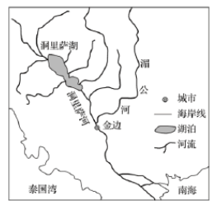
45.洞里萨河出现"河水倒流"奇观的季节时（ ）
A. 北印度洋洋流逆时针流动B. 黄河下游出现凌汛
C. 新疆牧民在天山山腰放牧D.洛杉矶温和多雨
46. 洞里萨河"河水倒流"带来的有利影响有（ ）
A.提高洞里萨河的含沙量B. 减轻洞里萨河的洪水威胁
C. 缓解湄公河下游的旱情D. 调节湄公河流量季节变化
下图为我国某地形区的湖泊松木希错流域示意图及该湖 2013年面积变化及湖冰比例变化，回答47-49 题。
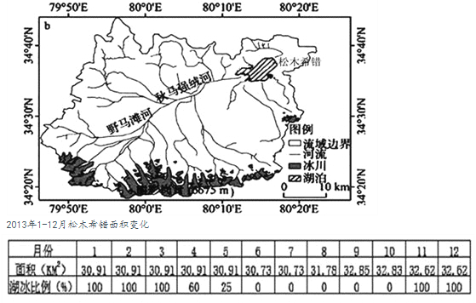
47.松木希错结冰期大致为（ ）
A. 5个月B.6个月C.7个月D. 8个月
48.对松木希错面积变化影响最小的因素是（ ）
流域面积B. 月均气温C.月降水」
D.月蒸发量
49.下列关于松木希错流域的自然环境叙述正确的是（ ）
B. 河湖以大气降水补给为主
A. 地势南高北低，平均海拔低
D.农业以放养牦牛为主
C. 地震、滑坡等地质灾害较多
矮蒿草甸植被是高寒地区的典型植被。下表示意气候变暖下矮蒿草甸植被物候期的变化。读表，完成50-52 题。
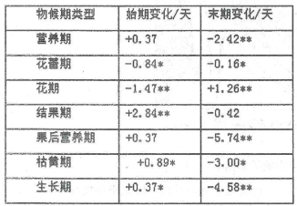
50。全球气候变暖使矮蒿草甸植被（
A.植物种群平均生长期缩短B. 营养期和结果期始期推迟
C.花期末期延迟D. 生长期比正常年份延长
51.矮蓄草物候变化，使得（ ）
A. 植物提前展叶和开花，减小遭受春季霜冻的可能性
B. 植物成熟时期避开秋季霜冻，避免物种生殖失败
C.各物种间物候变化不同步，物种间相互作用脱节
D.减少物种间竞争，有利于减缓物种淘汰、灭亡速度
52.该植被类型可能分布在（ ）
A.华北平原 B. 内蒙古高原C.青藏高原D. 江南丘陵
北极地区某年1月海平面气压分布图（单位∶ 百帕），据此完成 53-54 题。
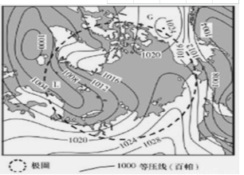
53.图示 L地区等压线发生弯凸，其主要影响因素为（
A.洋流与海陆分布 B.海水温度与海拔 C.海陆分布与纬度 D.太阳高度与降水
54.在此时期，若G气压中心势力增强，并趋向南移，那么，北美五大湖地区（ ）
A.气温急剧下降 B.湖水急剧上涨 C.出现龙卷风D.东南风更强劲
麦克默多干谷位于南极洲麦克默多湾以西，这里几乎没有降雪，只有一些陡峭的U型谷，谷底散布着一些含盐量达到40%的小水塘（如图）。干谷面积很大，约有4000平方千米，它是南极洲唯一没有冰层的区域。请回答 55-56 题。
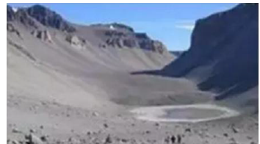
55.麦克默多干谷常年主导风向最可能是（）
A.东北风B. 东南风C. 西北风D.西南风
56.与麦克默多干谷成为南极洲唯一没有冰层的区域无关的因素是（）
A. 下沉气流，降雪稀少 B. 风力强盛，冰雪难留
C. 蒸发微弱，空气干燥 D. 山谷地形，气温偏高
"泾渭分明"在历史上一直存在争议，《诗经》中有"泾以渭浊"，故有人认为在春秋时代是"泾清渭浊"。唐诗中杜甫有"浊泾清渭何当分"（渭清泾浊）。历代至今都有人实地考察，然而泾渭变迁，清浊难辨。但根据科学测定∶泾河年均泥沙含量高达 196 公斤每立方米。在未纳入泾河之前，渭河年均泥沙含量只有 27公斤每立方米，泾河的年均含沙量竟是渭河的7 倍之多。读下图，完成 57-58 题。
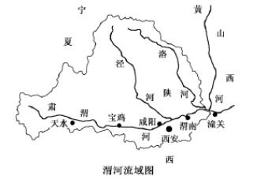
57. 某季节"泾浊渭清"，泾河的含沙量远大于渭河，该季节应是每年的（ ）
A.春季B.夏季C.秋季D.冬季
58."泾清渭浊"演变成"泾渭变迁，清浊难辨"的结论依据是（ ）
A.泾河流域植被恢复，流域内降水增加B. 泾河主要流经黄土高原，侵蚀力强
C.泾河上游河道附近不合理开发D.受沙尘暴影响，泾河含沙量增加
尼罗河流经尼罗河上游盆地时形成的苏德沼泽，面积季节变化巨大，最小时约3万平方千米，最大时可超过 13万平方千米。沼泽航道较浅，水深变化大，水面布满漂浮植物，给航运造成了巨大的障碍。为改善航运条件，20世纪80年代修建了琼莱运河（图）。据此完成 59-60 题。
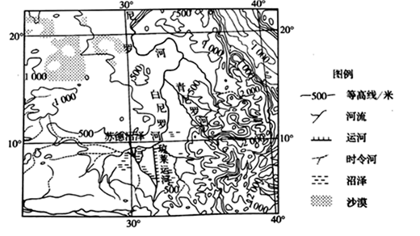
59.苏德沼泽形成的主导因素是（
A. 蒸发较弱B. 地下水位高 C. 地形平坦D. 降水丰富
60.苏德沼泽面积最小的时段是（
A.2月--4月B. 5月--7月 C. 8月--10月D. 11 月--次年1月
第II卷（主观题 共40分）
二、主观题（共 40 分）. 1. 阅读图文材料，完成下列问题。
喜马拉雅山脉耸立在青藏高原南缘，长达3400多千米，平均海拔高度6000来以上，拥有8000米以上高峰14座，是世界上最高大雄伟的山脉。喜马拉雅山的沟谷地区是该区生物的天然"避难所"，也是本地区生物扩散和交流关键的"生态走廊"。下图为喜马拉雅山脉中段南坡局卫星影像，图中白色部分为冰川，浅色线状事物为河流。
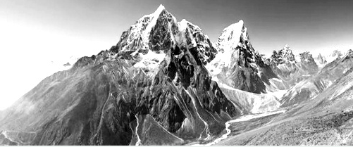
（1）简析喜马拉雅山脉南坡降水、河流和地形三者之间的关系。（6分）
（2）分析喜马拉雅山脉对该区域生物多样性的影响。（6分）
2.阅读图文资料，完成下列要求。
盐度表示每千克水中所含的盐类物质的量，它与沿岸径流、降水及水域蒸发密切相关。土耳其海峡由博斯普鲁斯海峡、马尔马拉海和达达尼尔海峡三部分组成，土耳其海峡东北侧的黑海盐度比其西南侧的爱琴海低，海面比爱琴海高 50 厘米。
1973年和 1988年，土耳其政府先后在伊斯坦布尔建成两座横跨博斯普鲁斯海峡的大桥。2016年8月26日土耳其第三座跨海大桥通车，该桥有8条车道和2条铁道线。据报道，土耳其所有卡车和重型车辆都将被引导到新桥通行。下面为土耳其海峡所在区域图、土耳其海峡交通示意图以及土耳其第三座跨海大桥景观图。
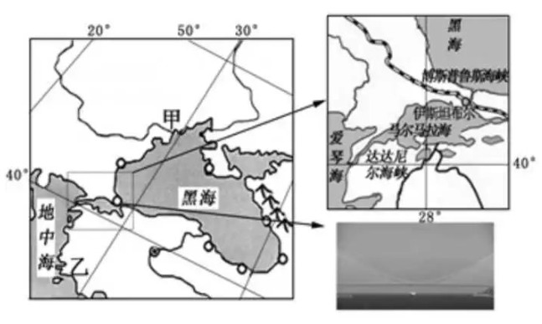
（1）试比较图中甲、乙两地气候特征的差异，并分析原因。（8分）
（2）试分析黑海盐度比爱琴海低、海面比爱琴海高的原因。（6 分）
（3）分析土耳其第三座跨海大桥没有修建桥墩的原因及该跨海大桥通车的意义。（4分）
3. 阅读图文资料，完成下列要求。
材料一 下图中甲岛屿森林茂密，河流纵横且水质好，河流上游冰川湖和沼泽湿地广布。首府乌斯怀亚常住人口仅 3 万余人。
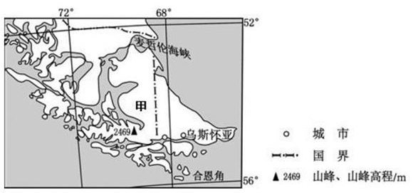
材料二 达尔文蒲包花属多年生宿根植物，四季常绿、色彩鲜艳，是甲岛屿内特有的植物。达尔文蒲包花对自然条件要求极高， 集中分布在坡度为20°～40°的山坡上，且大多生长在岩石的缝隙里或半山低洼避风处。近些年来，新西兰和一些北欧国家将达尔文蒲包花引进国内并栽培成功，主要用于城市家庭装饰。
（1）简述甲岛屿内河流水质好的原因。（4分）
（2）据图文信息推断适合达尔文蒲包花生长的自然条件。（3 分）
（3）分析新西兰和一些北欧国家积极引种栽培达尔文蒲包花的原因。（3分）
地理答案
选择答案
1-20 CDCDC DDCBC 1-10 ADCDC ABADD 31-40 DCAB DDDBB
21-30 ADABC ABCCB 51-60 CCAAB DBCCA
41-50 BBBDC DCACD
主观题
1.（1）山脉南坡高差大，抬升西南季风，降水多（2分）;河流众多，水量丰富，流速快;（下切侵蚀和溯源）侵蚀强烈，形成众多峡谷（2分）;高海拔处，冰川发育广，多冰川侵蚀堆积地貌（2分）。
（2）山脉地势垂直高差大，水热（气候）垂直地域分异显著，物种丰富;喜马拉雅山范圈广，南北坡差异明显，自然环境要素（地貌、气候、水文、植被）及其组合多样，生态系统复杂多样;地形崎岖，沟谷（峡谷）众多，环境独特，（生物的天然"避难所"较多）利于特有动植物生存;沟谷地势较低，沟通不同生态系统，利于本区生物迁移和扩散。（四选三，满分6分）2.（1）差异∶甲地冬季寒冷，气温年较差较大，乙地冬季温和，气温年较差较小;甲地降水较少，乙地降水较多，且降水季节变化较大。（4 分）
原因∶甲地纬度较高，气候的大陆性较强，乙地纬度较低，受副热带高气压带和西风带交譬控制;甲地东临黑海，位于西风的背风岸，乙地西临地中海，位于西风的迎风岸。（4 分）（2）黑海纬度比爱琴海高，气温低，蒸发量小;黑海北部有大河注入，而注入爱琴海的河流流量较小;且黑海与爱琴海之间水道狭窄，不利于两水域的水体大量交换，故黑海水面较爱琴海高，盐度较爱琴海低。（6 分）
（3）原因∶方便轮船通过。（1 分） 意义∶使欧亚两洲联系更加便捷;加强了海峡两岸的地域联系，促进了人员流动;减轻了两座旧桥的运输压力，有利于缓解伊斯坦布尔的交通拥堵。（3 分，其他回答言之有理亦可酌情给分）
3.（1）湿地净化水质;纬度高，气温低，微生物不易繁殖受冰川融水补给;人口少，生产和生活污染物排放少。（一点2分，满分4分）
（2）光照较少，气候冷（温）凉、湿润，地表持水通畅，相对避风的环境。（一点1分，共3分）（3）气候条件相似，且技术先进，引种栽培成功率高;城市化水平高，对室内装饰有较大需求;达尔文蒲包花四季常绿，色彩鲜艳，装饰效果好。（一点1分，共 3 分）

